L400 无人机方案简介

按照空机工况输出参数。

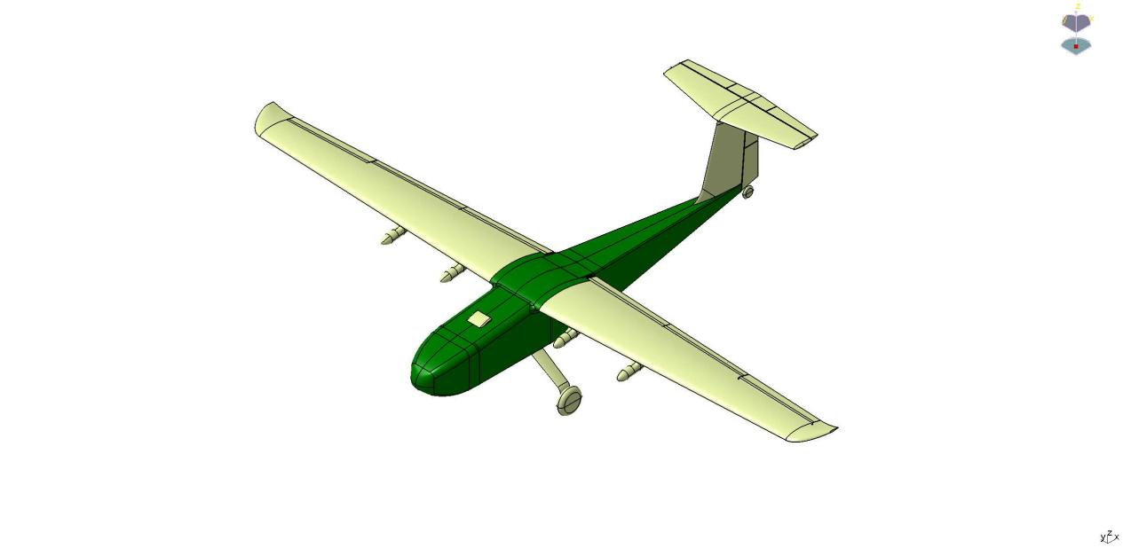

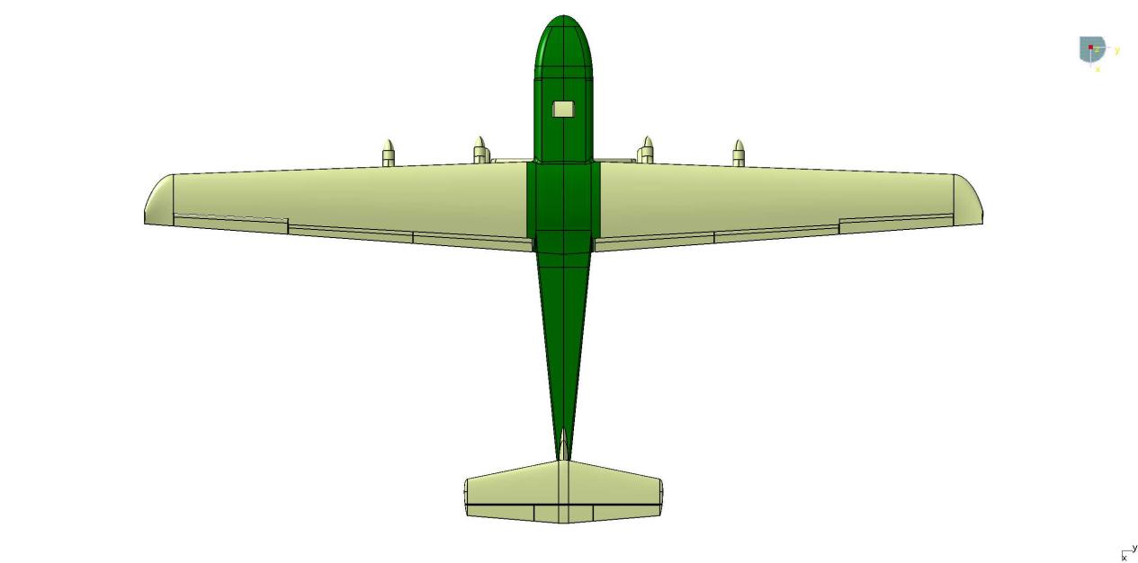

表1-1 验证机A指标

|  |  |
| --- | --- |
| 翼展 | 11m |
| 空机起飞重量 | 450kg |
| 无动力最大滑翔比 | 12 |
| 起飞距离 | ≤500m |
| 最大飞行速度 | ≥200km/h |

**平尾**

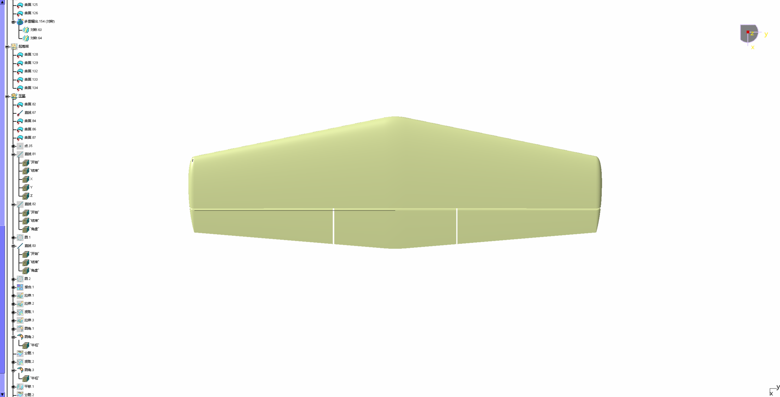

|  | 验证机A |
| --- | --- |
| 翼型 | NACA0012 |
| 尾容量 | 0.58 |
| 展长(m) | 2.7 |
| 面积() | 1.8 |
| 展弦比 | 4.1 |
| 梢根比 | 0.625 |
| 平均气动弦长 | 0.66 |
| 安装角 | 1° |

**垂尾**

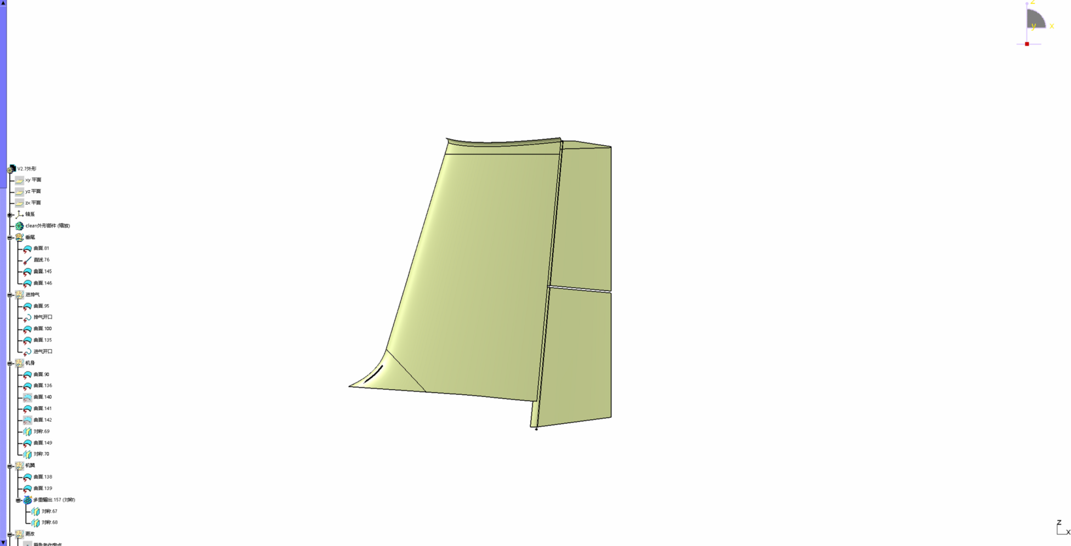

|  |  |
| --- | --- |
| 翼型 | NACA0015 |
| 尾容量 | 0.0375 |
| 面积() | 1.3 |
| 尾力臂(m) | 4.1 |

**副翼**

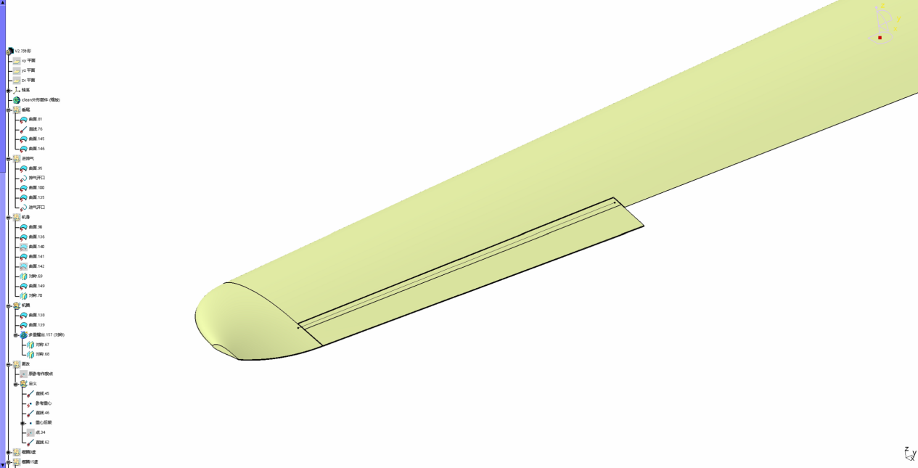

|  |  |
| --- | --- |
| 面积() | 0.303 |
| 展长(m) | 1.57 |
| 弦长比例 | 0.3 |
| 舵效 | 0.004 |
| 最大偏转角 | 23 |

**襟翼**

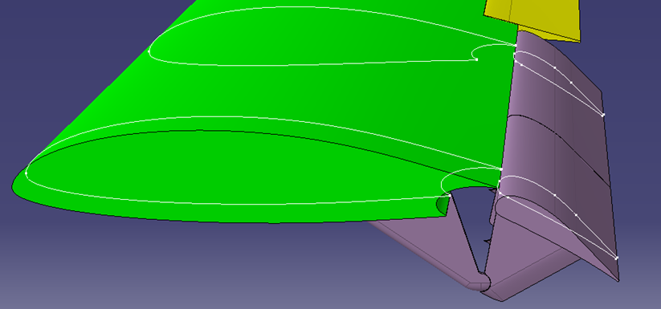

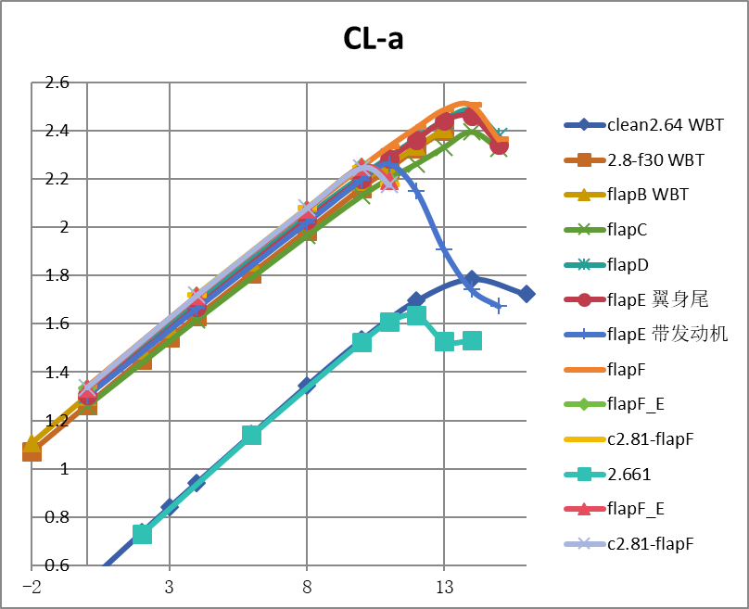

**起落架**

主轮间距1.8m

尾轮到主轮距离